**产品需求文档**

***Product Requirement Document***

|  |  |
| --- | --- |
| **公司名称** | **玖秀互动文化传媒** |
| **产品名称** | **9秀直播伴侣插件** |
| **需求内容** | **9秀直播伴侣插件开发** |
| 日期 | 2015年3月6日 |
| 姓名 | 徐尹根 |
| 手机 | 18918295519 |
| 邮箱 | xuyingen@9xiu.com |

**开发概述**

开发9秀直播伴侣插件增加我们的直播的音视频质量

**功能列表模块**

|  |  |  |
| --- | --- | --- |
| No | 所属模块 | 功能描述 |
| 1 | 注册登录模块 | 用户的注册登录 |
| 2 | 摄像头模块 | 摄像头的打开获取 |
| 3 | 录制模块 | 视频的录制 |
| 4 | 屏幕捕获模块 | 截取屏幕用来进行转播和录播 |
| 5 | 特效模块 | 视频效果的美化 |
| 6 | 歌曲模块 | 歌曲的播放，添加，上传 |
| 7 | 频道管理 | 个人中心 |
| 8 | 9秀社区 | 微端 |
| 9 | 插件的设置模块 | 一些常见的系统软件设置以及路径设置 |
| 10 | 系统升级更新模块 | 插件系统版本的更新 |
| 11 | 直播伴侣与9秀相关的业务模块 | 9秀和插件的业务处理 |
|  |  |  |

**1.注册登录模块**

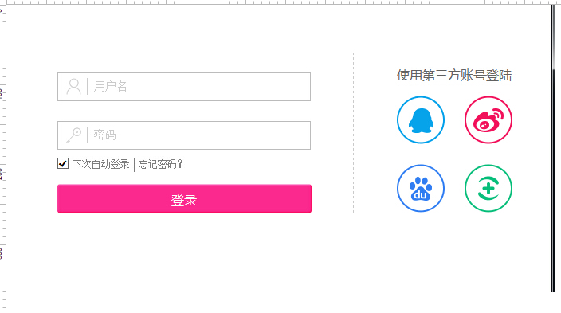

**2．摄像头模块**

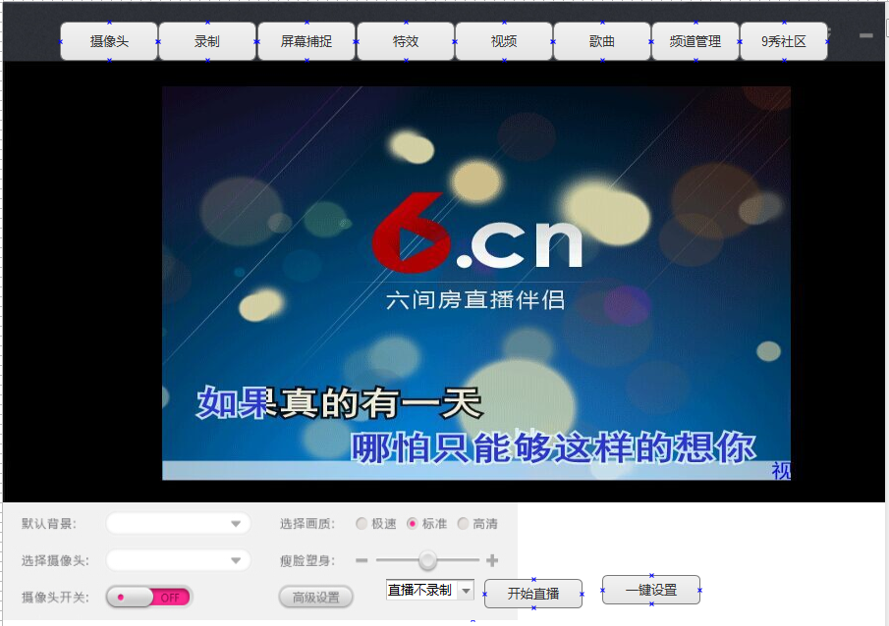

a.选择背景

我们有几张默认的视屏背景图给用户选择，是个下拉列表选择



b.获取摄像头列表 和声卡列表

获取本地的摄像头源将其展示到列表中，并可以切换展示列表中的摄像头源



c.打开关闭摄像头



d.画质的选择，有三个档，根据主播带宽或者需求进行选择



e.直播的时候是否录制

选择直播并录制的时候，插件会多发送一个参数，这时候是cdn厂商帮我们录制视频，到时候会给到地址

f.开始直播（详情请见9秀业务逻辑模块）

g.高级设置功能

具体的可以设置视频的带宽参数，分辨率的选择

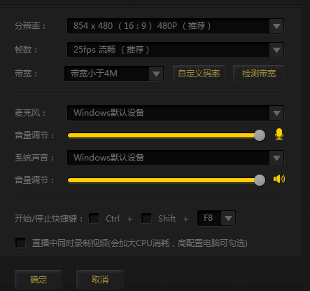

h.一键设置

根绝网络情况，帮用户选择最优的配置

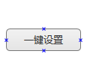

**3．录制功能模块**

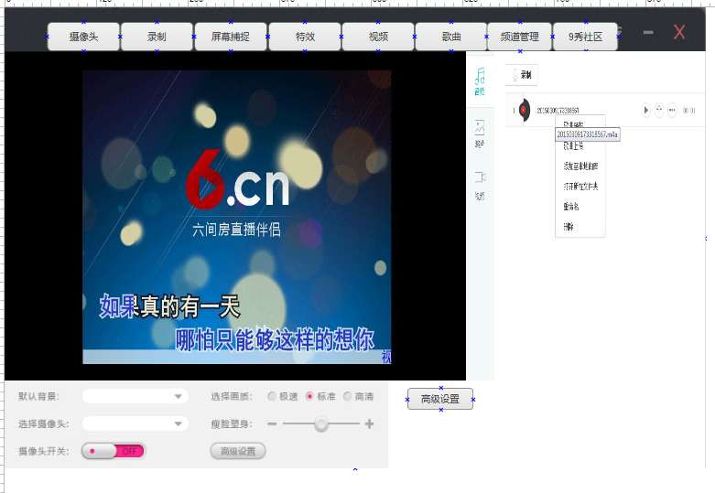

a.下面的功能和摄像头一样,去掉 直播选择录制的按钮，去掉开始直播的按钮，去掉一键优化的按钮

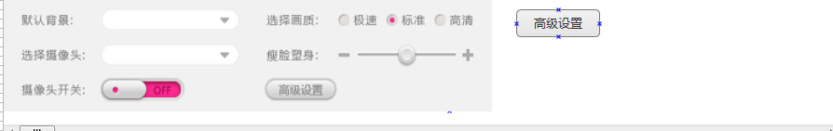

b.音频的录制

录制本地的音频，并有选择播放，上传，删除的功能,上传是上传到一个固定的cdn的地址，点击录制在录制列表里面新增一个需要录制音频的文件

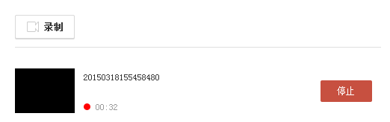

点击停止会弹出提示框是否保存或者试听和删除

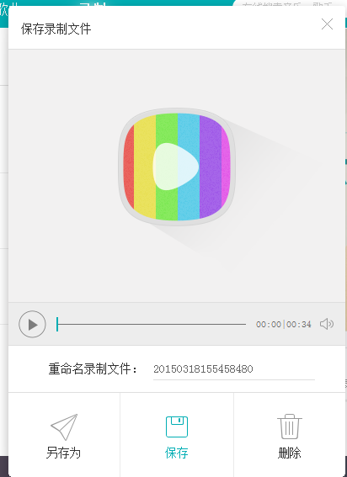

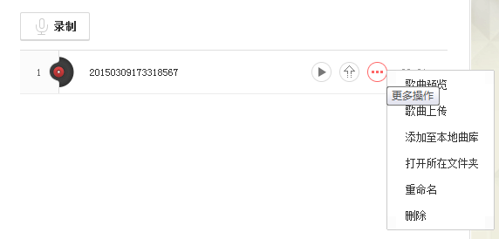

b.视频的录制

录制本地的视频频，并有选择播放，上传，删除的功能,上传是上传到一个固定的cdn的地址，点击录制在录制列表里面新增一个需要录制视频的文件

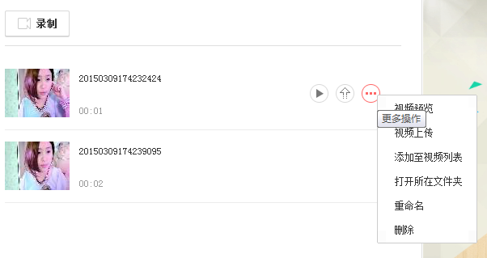

c.拍照的功能

点击拍照按钮，获取展示视频区域的图片并有选择删除添加的功能

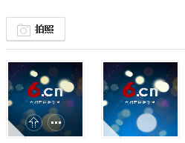

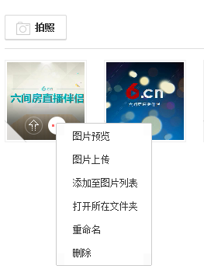

**4．屏幕捕获**

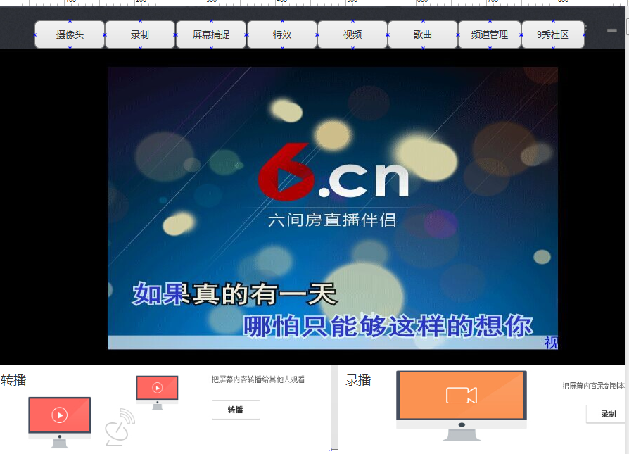

a.转播功能

点击转播功能的时候会出现一个截取需要转播的窗口以及开始取消

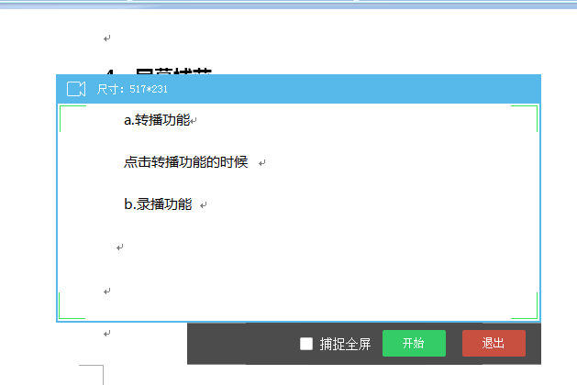点击开始的时候将捕获到的视频放到插件中的展示视频区域，否则退出

b.录播功能

点击转播功能的时候会出现一个截取需要录播的窗口以及开始取消

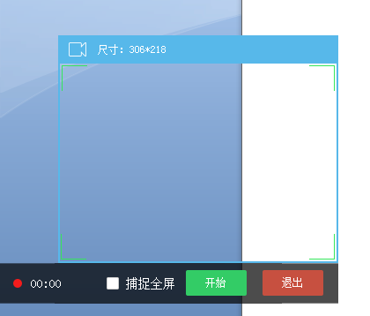

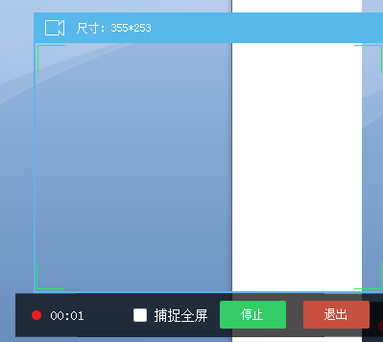

当点击停止的时候会弹出一个保存效果的界面

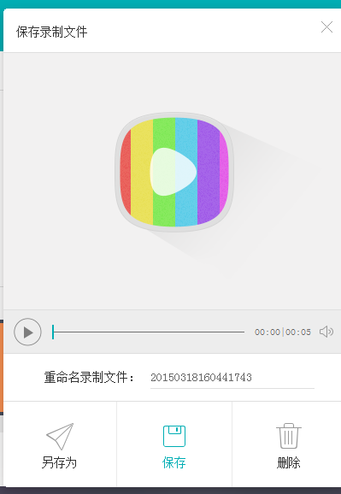

**5．特效功能模块**

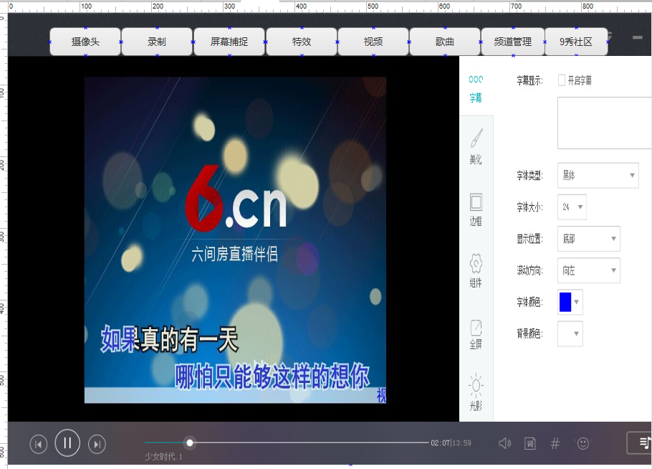

a.字母特效

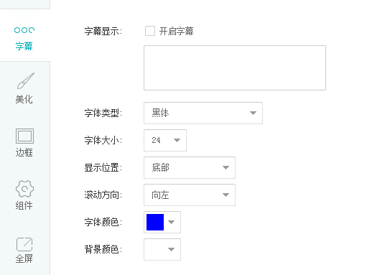

b.视频美化

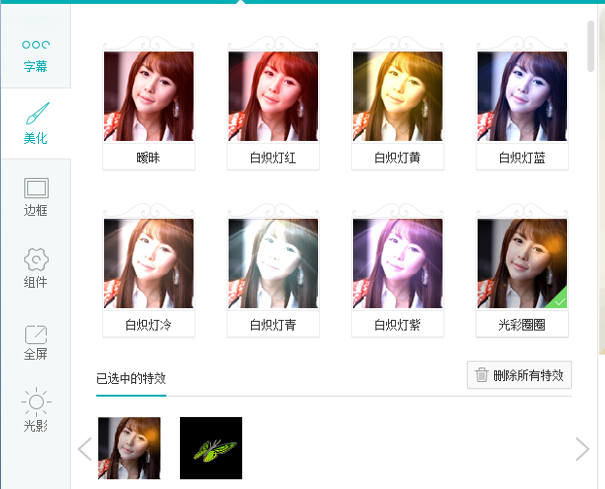

c.视频边框

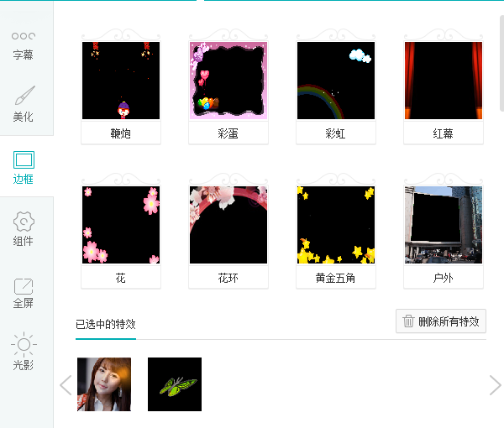

d.视频组件

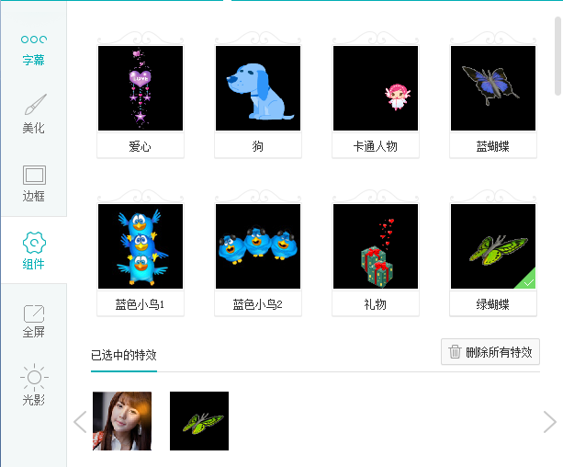

e．全频的动画

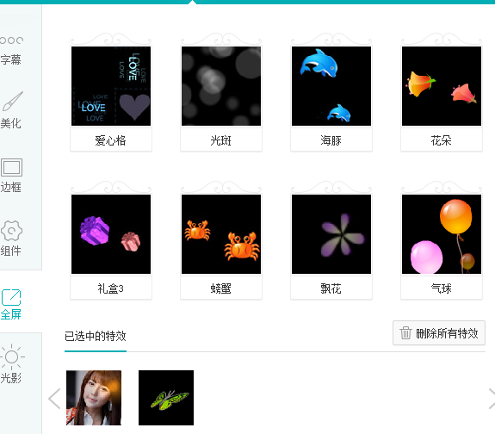

F.视频光影

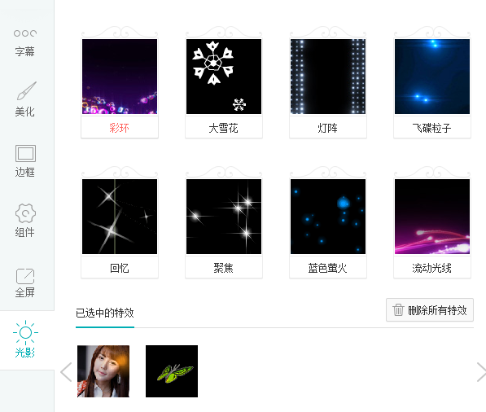

**6．歌曲模块功能**



具体的等我们接入第三方的歌曲而定

**7．频道管理**

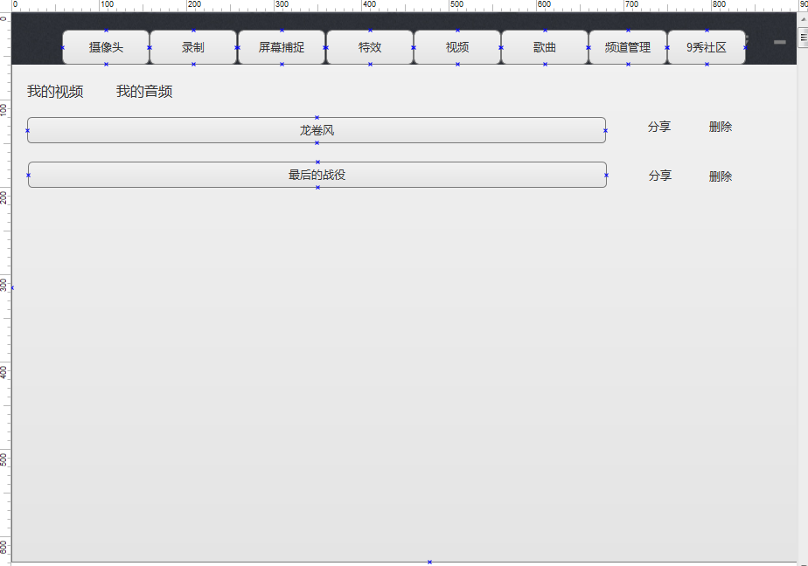

a.我的视频

获取上传过的视频列表，有删除，分享等功能

b.我的音频

获取过的音列表，有删除，分享等功能

**8．9秀社区**

a.9秀的微端

**9．插件设置模块**

a.最小化，系统托盘中双击打开，以及各个文件保存路径设置和是否开机运行，是否是

完全退出程序还是点击关闭按钮程序最小化程序

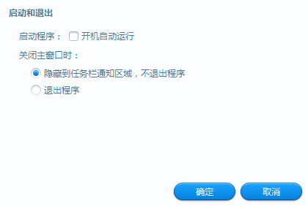

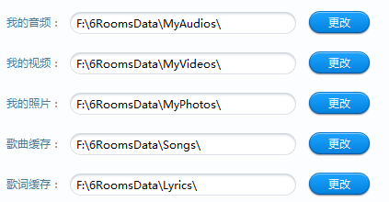

**10．系统版本的升级更新**

a.打开软件程序会检测下服务器的版本号和本地的版本号是否对应，有强制更新和非强制更新

**11.插件与直播伴侣的相关业务**

在摄像头模块有一个开始直播按钮

a.打开浏览器通过flash播放器和直播伴侣进行连接

b.插件本地会启动一个监听服务，一个是843端口的xml策略返回文件（这个是必须要的，我们的播放器是as3写的，和服务器返回都会默认发送一个策略文件843的），另一个是9966的端口服务，用来和播放器进行正常的通信

c.当播放器和插件链接成功之后首先会选择所需要的视频设备列表（也就是插件）和音频设备列表

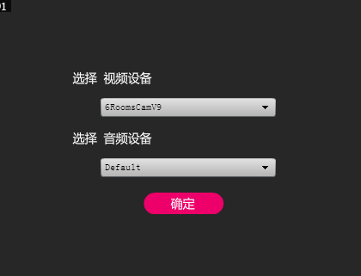

d.在选择好插件直播点击确定这个时候播放器会发送一个指令给插件（传给插件cdn厂商的地址）同时插件回复一个确认信息

e.播放器然后显示插件创建的视频源 然后点击播放器中我要直播按钮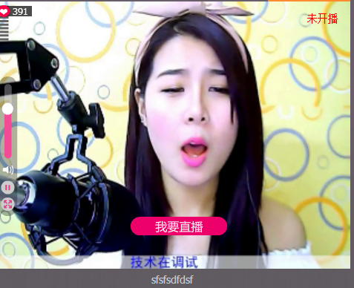

会发送一个指令给插件，然后插件进行编码上传到上一个步骤中cdn厂商的地址，并且这时候插件给播放器返回一个确认状态，是直播成功了还是直播失败了

6房直播伴侣安装：

地址：<http://vi0.6rooms.com/6v/6VCamInstall2.0.0.69.exe>

17173直播伴侣安装

http://v.17173.com/tongji/download/AAAS0001/ordinary17173vt_setup

**9秀的现有插件：**

**1.最先会有一个登陆界面**

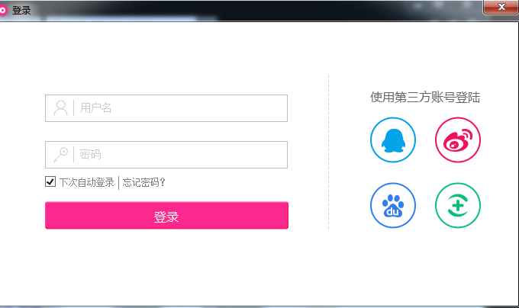

**2.主界面：**

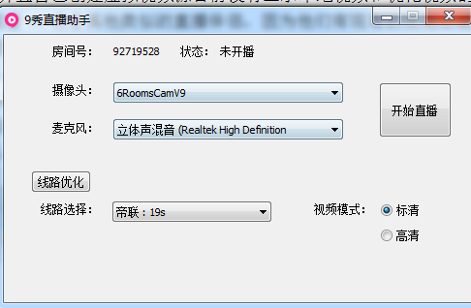

1). 获取摄像头，并且自己创建虚拟视频源目前没有显示本地视频和优化视频的功能，所以一般都是用6房或者YY或者其他类似的直播伴侣，因为他们有现有的优化功能，但是会带来一个问题就是视频多创建了几次，而且多开了一个程序软件。

2). 音频设备，目前没有针对音频设备进行具体的调节。现在你们可以加上了。

3). 我们有标清和高清模式，默认是标清（320*240的分辨率），高清（480*360的分辨率），这是创建的虚拟视频源

4). 通过cdn厂商，我们将创建好的视频源和音频源获取到，然后压缩编码（h264+aac）上传到cdn

5). cdn厂商的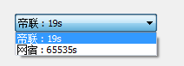线路是可配置的，根据后台的的一个地址， 每次都动态的获取这个列表

6). cdn厂商的线路默认会选择一条最优的，可以通过插件上面的按钮去进行优化选择。

7). 怎么和我们的直播业务向结合

通过点击插件上面的我要直播直播按钮调用浏览器，浏览器是本机的默认浏览器

这时候插件会起一个服务监听，9966端口来和网页中的flash播放器交互，如果成功交互了会互相发送一些消息用来确认信息，最后网页中的flash播放器通过代码读取用户已经选择好的虚拟视屏源（320*240或者480*360）的插件

